**UNIVERSIDAD DE TARAPACÁ**



**ESCUELA UNIVERSITARIA DE INGENIERÍA INDUSTRIAL, INFORMÁTICA Y DE SISTEMAS**



Área de Ingeniería en Computación e Informática



“HEART OF FRUIT”

**Autor(es): Martínez Kevin**

**Ríos Gustavo**

**Mamani Mauricio**

**Curso: Grupo A**

**Profesor: Ibar Ramírez**

ARICA, Julio 2018

**ÍNDICE**

1. **Introducción** 
   1. Alcance del proyecto
   2. Entregables del proyecto
2. **Modelo de proceso**

2.1. Fases del proceso

2.2. Carta Gantt

1. **Estructura organizacional**
2. **Responsables**
3. **Procesos de gestión**

5.1. Gestión de riesgo

5.2. Costo

5.3. Recursos

1. **Procesos técnicos**

6.1. Procedimientos técnicos, herramientas y

Tecnologías

1. **Ética**

**Introducción**

Este proyecto constara de un videojuego de diálogos en 2D donde se encarnará a un personaje con el cual se ira eligiendo caminos a tomar, según las decisiones que tome el jugador, estas influirán en la historia cambiándola de forma paulatina, dando como resultado diferentes tipos de finales divididos entre finales “buenos” y finales “malos”.

Usando *App inventor 2* para la creación de este juego, la imaginación y cooperación colectiva del equipo de trabajo para la realización de la historia y personajes a presentar dentro del videojuego.

El alcance del producto seria para jóvenes adolescentes y adultos jóvenes (15 a 27), esto debido al contenido sensible que contiene el videojuego.

Se espera conseguir de este producto la satisfacción del cliente y aprobación por parte de ese mismo para así poder tener el apoyo en futuros proyectos.

|  |  |  |
| --- | --- | --- |
| **Identificación** | **descripción** | **Fecha de entrega** |
| Ibar Ramírez | Entrega aplicación | 27-11-2018 |

**Modelo de proceso**

Nuestro proyecto está compuesto en un comienzo por, la búsqueda de información sobre el escenario donde se desenvuelven los personajes, luego nos enfocaremos en el desarrollo del guion de cada uno de los personajes con la creación de la historia, basándonos en la vida real. A continuación, se trabajará con el arte conceptual, luego se iniciará el proceso de programación del evento.

*Carta Gantt proceso app*

**Estructura organizacional**

Abrir app

Pantalla de guardados

confirmación

Configuraciones

Pantalla de carga

Volver

Versión del juego

Volver

Volver

Volver

Eliminar

Salir

Acerca de

Guardar partida

Jugar nuevo

Cargar partida

Configuraciones

Interfaz inicial

Guardar

Si existe una partida ya iniciada mostrar

Sobrescribir partida actual

Cargar partida

Música

Sonido

Velocidad de texto

Acerca de

Creadores

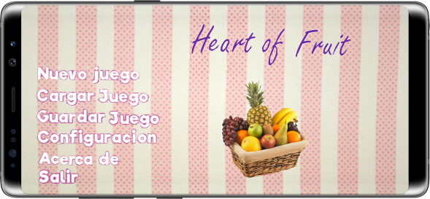

Imagen de referencia (menú inicial).

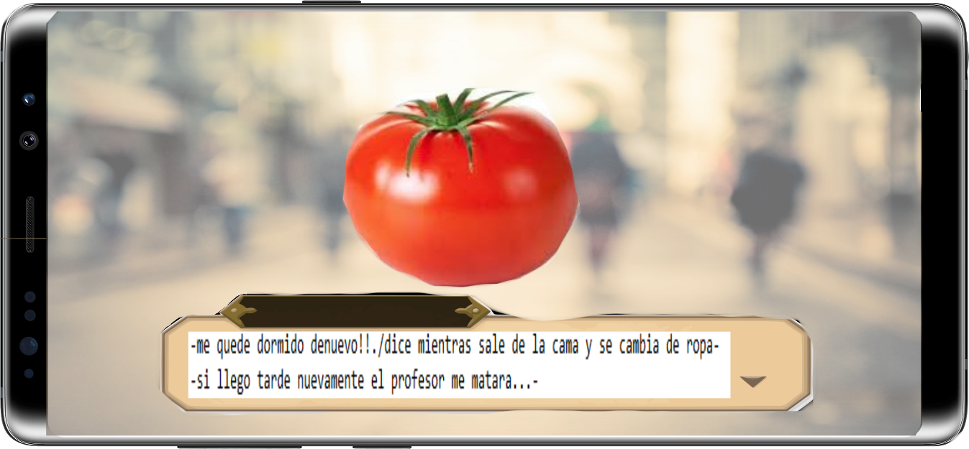

Ejemplo de escenario dentro del juego.

**Responsables**

Los encargados responsables de cada área dentro del equipo de trabajo son:

|  |  |  |  |
| --- | --- | --- | --- |
| **Informe** | Explicación, desarrollo y evaluación del proyecto | Gustavo Rios | Gustavo Rios  Mauricio Mamani  Kevin Martínez |
| **Investigación** | Búsqueda de información para la creación de la historia y ambientes | Gustavo Rios | Kevin Martínez  Gustavo Rios |
| **Diseño** | Creación de los escenarios y personajes | Mauricio Mamani | Gustavo Rios  Mauricio Mamani |
| **Programación** | Desarrollar el videojuego implementando las ilustraciones | Kevin Martínez | Kevin Martínez  Mauricio Mamani |
| **Historia** | Desarrollo de los sucesos en los cuales el videojuego se basara | Gustavo Rios | Gustavo Rios  Kevin Martínez |

**Gestión de riesgo**

Asegurando la efectividad y viabilidad del proyecto, es necesario mencionar y tener en cuenta los posibles contratiempos o adversidades que podrían poner en peligro el trabajo. Para minimizar lo anterior, identificar es importante por lo que se reducen a los siguientes factores:

1. Complejidad en la historia: Este punto es uno de los más problemáticos debido a que la historia que contendrá diversos caminos los cuales se desarrollaran paralelos al resto esto gastando recursos y tiempo en su gestación. Para luego elegir algunos que se unirán y formarán los 3 finales felices.
2. Tiempo de desarrollo: Debido a la complejidad antes dicha el tiempo serio uno los 3 principales problemas a afrontar.
3. Gustos y entendimiento: En este punto nuestro producto se encuentra innovando frente a varias personas debido a la temática que toma, situaciones que suceden dentro de la historia y la apariencia de los personajes que podrían ser no de mucho agrado para el usuario.

**Costos**

Los costos no-monetarios estás concentrados directamente en el tiempo de desarrollo de la aplicación móvil. Dentro de nuestro grupo de trabajo consideramos de manera aproximada una jornada total de 224 horas de labor distribuidas correctamente acordadas dentro de la carta Gantt:

Los siguientes elementos, donde se considera exclusivamente los monetarios, podemos encontrar diversos elementos que influirán en un precio variable según sea su coste:

* El gasto por uso de internet
* El gasto de luz eléctrica
* Logística (transporte de equipos, movilización grupo de trabajo)
* Encargo de creación de animaciones para el uso del juego
* Arriendo y/o compra de material no contable adicional

**RECURSOS**

Los instrumentos físicos, tecnológicos y humanos cumplen un rol importante dentro del desarrollo de cualquier planificación, dándole una identidad propia como producto, tanto como a modo de desarrolladores. Esto son definidos por el valor que mantienen los costos incluidos en la sección anterior y son detallados a continuación.

**Recursos humanos:**

* Grupo

Gustavo Ríos : Encargado de Informe, Investigación, Diseño e Historia.

Kevin Martínez: Encargado de Informe, Investigación, Programación e Historia.

Mauricio Mamani: Encargado de Informe, Diseño, Programación e Historia.

* Externos

Consultoría con diseñador (personajes, storyboard, guiones y producción multimedia)

**Inventario:**

Entre los objetos o recursos tecnológicos con los que se trabajará en primera instancia son:

* Celulares
* Softwares
* Computadores
* Conexión con servidor de internet
* Ficha digital de personajes y modelo
* Tableta digitalizadora
* Monitores
* Play store y/o appstore

**Ética**

Dentro de los planes de los desarrolladores está inmersa la ética tanto profesional y como servicio al usuario. En esta instancia el producto debe entregar un bienestar, colaborar y enriquecer la experiencia del cliente manteniéndolo no solo interesado con el fin de vender, sino también de entender sus deseos e incorporándolo como parte de la realidad de este producto digital.

Aplicándolo más directa y eficazmente; la inclusión, diversidad, historia y gráfica refleja lo mencionado materializándolo en la experiencia de usuario, su interfaz y el enlace que generará como producto completo adaptado para el público en específico.

Los valores éticos destacados son: equidad, respeto, tolerancia y honestidad.